# Đồ thị Euler

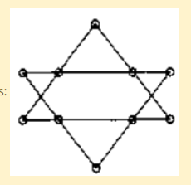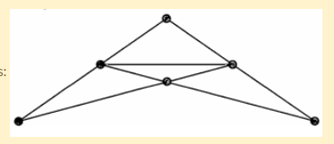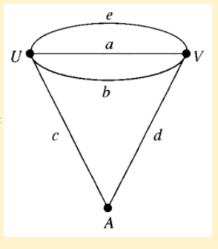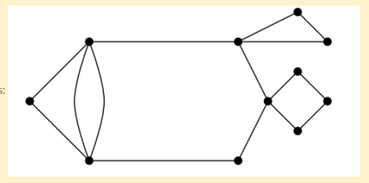

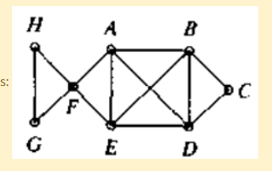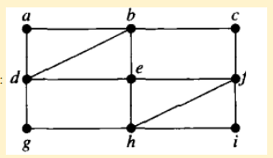

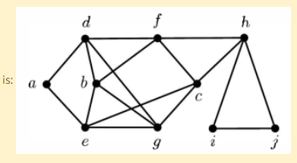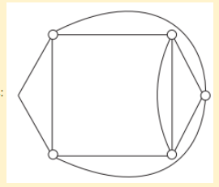

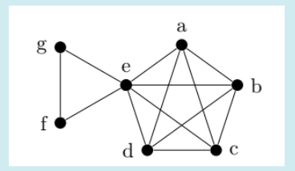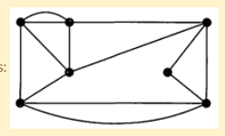

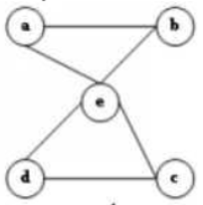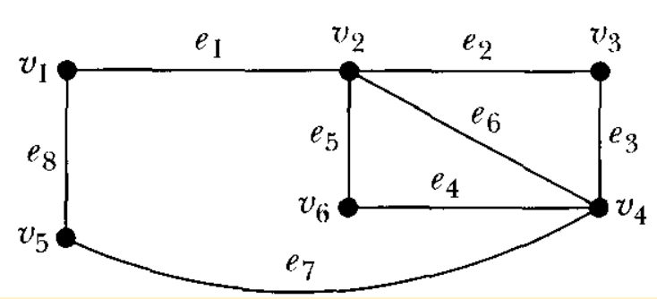

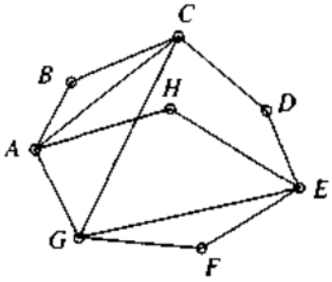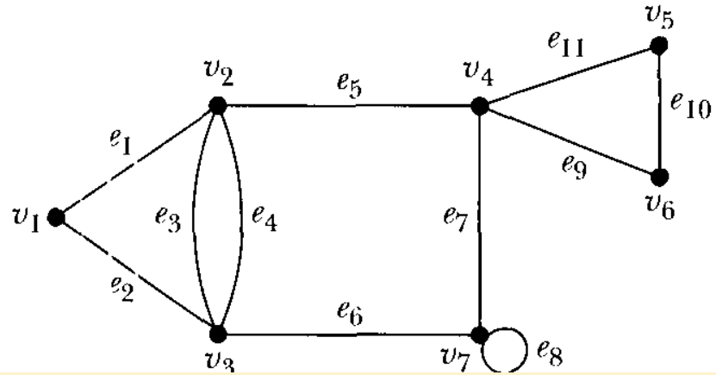

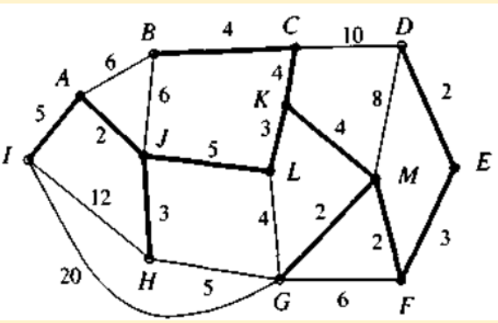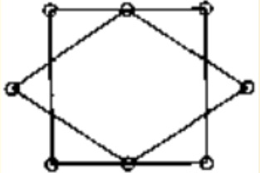

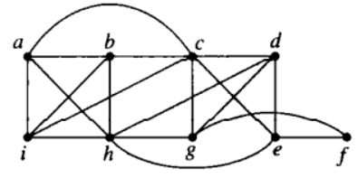 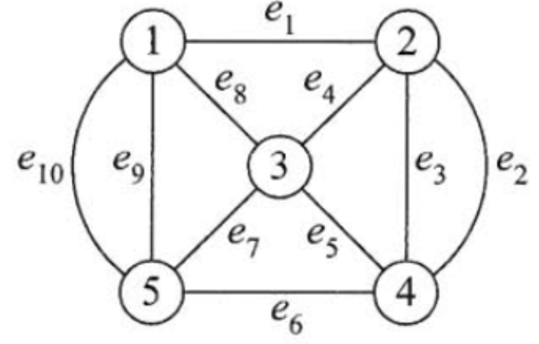

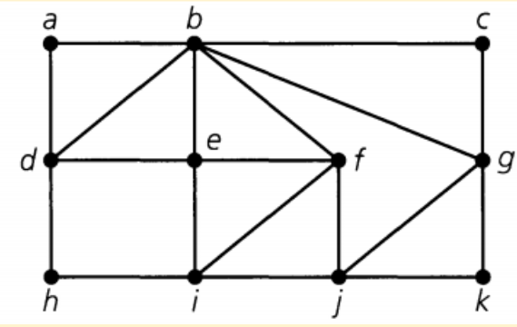 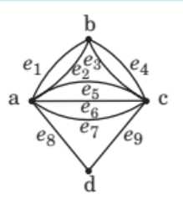

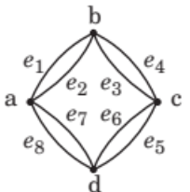 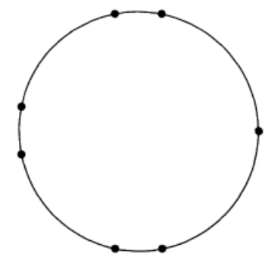

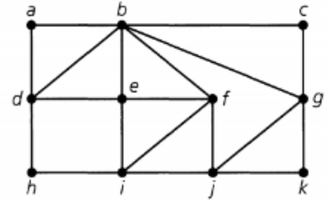 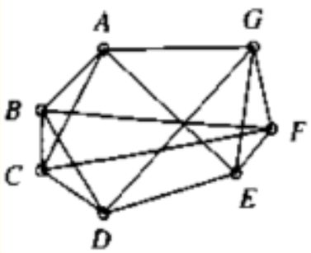

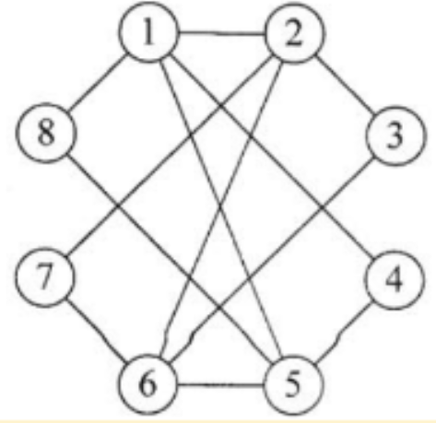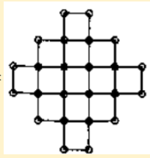 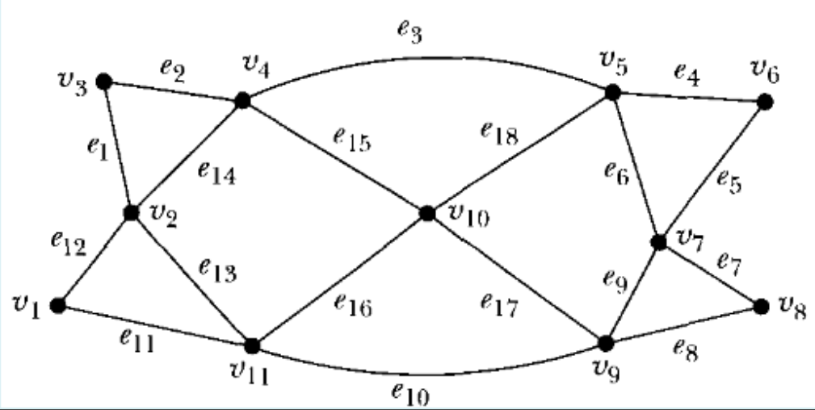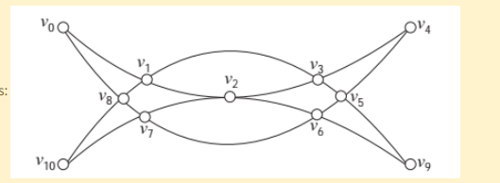

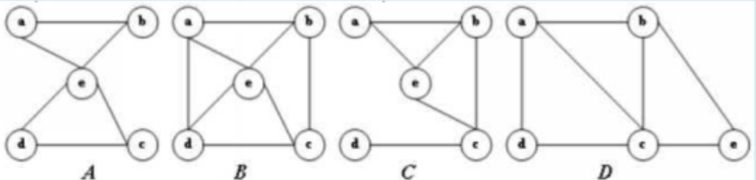

Đồ thị A

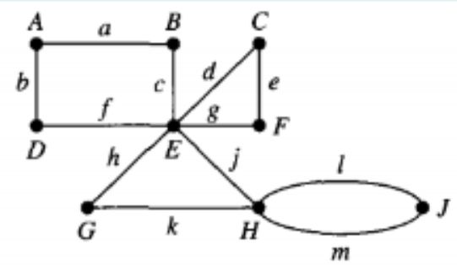  
  
  
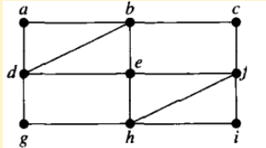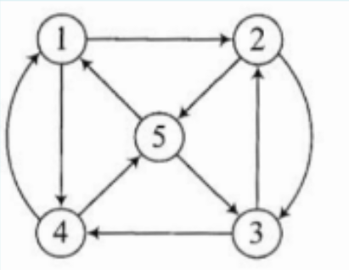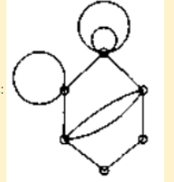

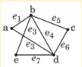 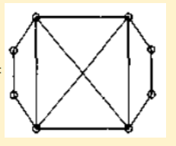

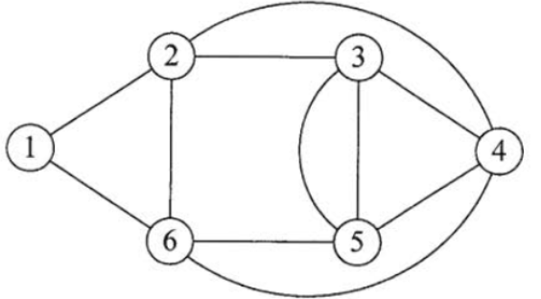

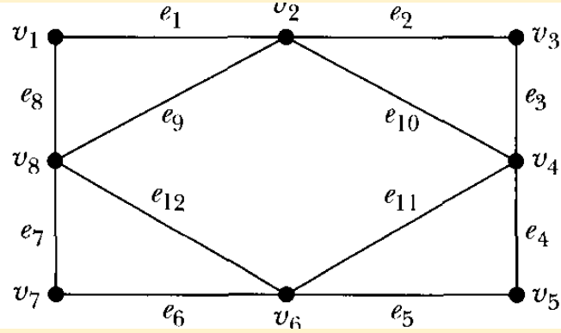

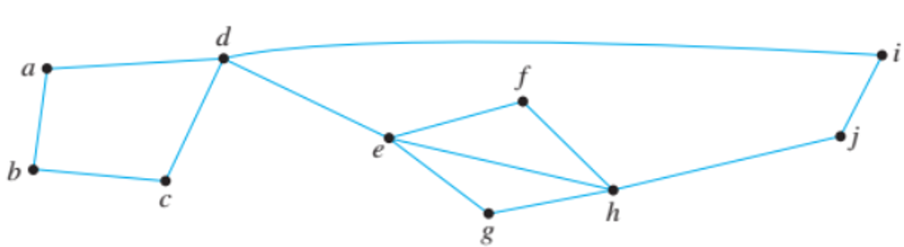

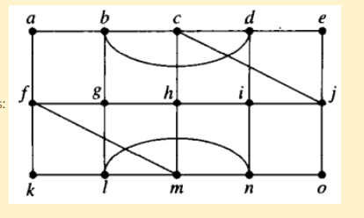

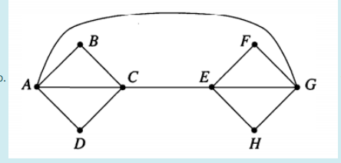

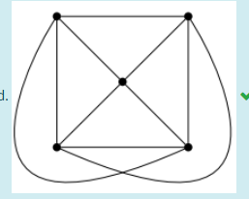

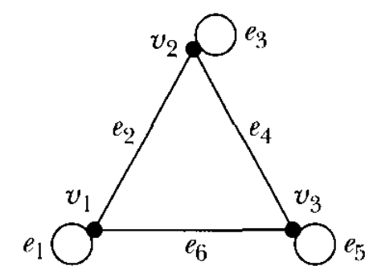

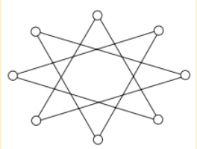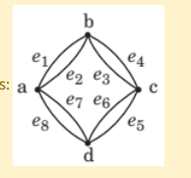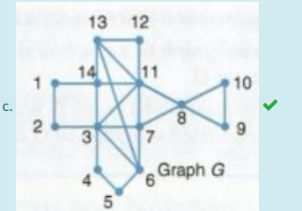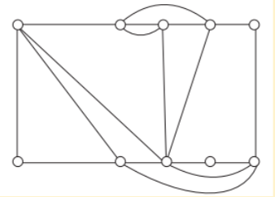

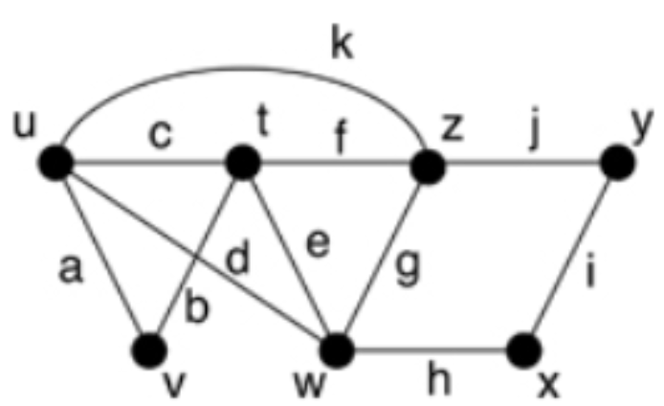 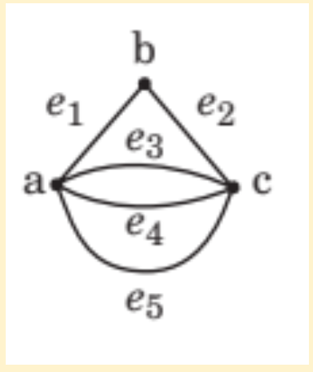

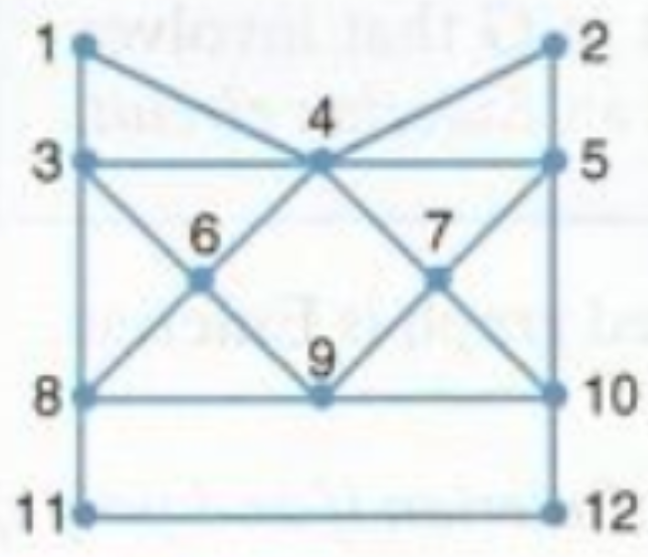

# Đồ thị Hamilton

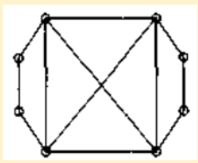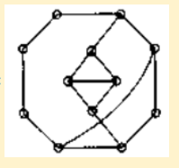

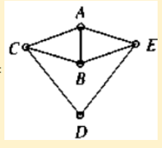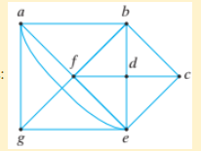

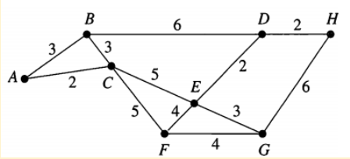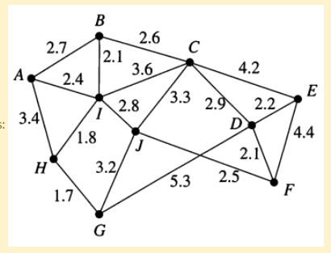

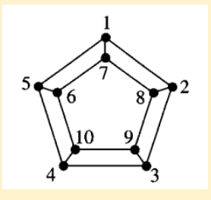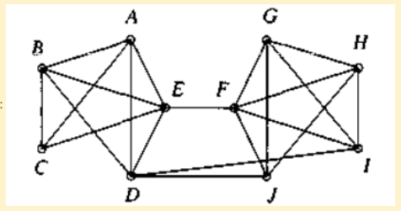

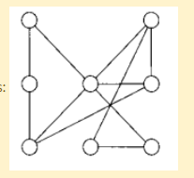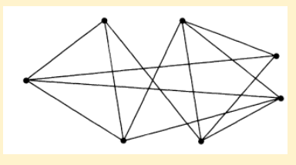

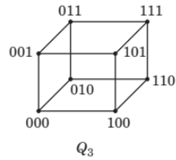 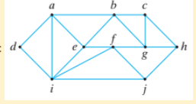

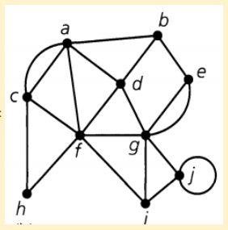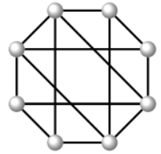

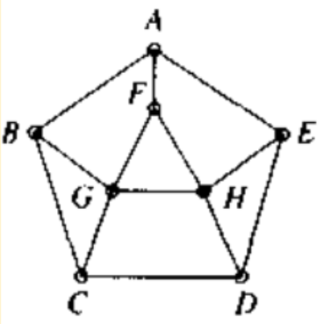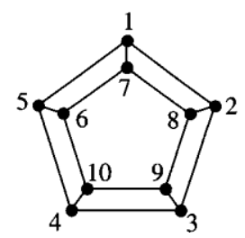

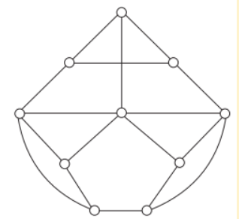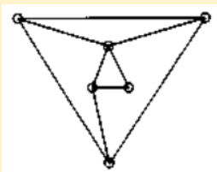

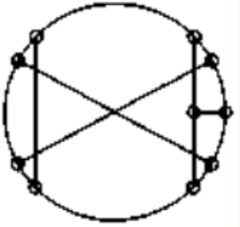 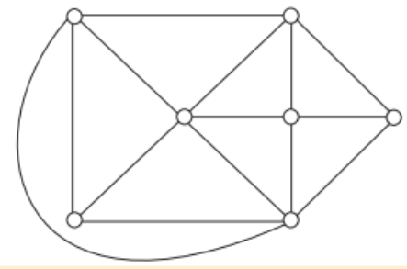

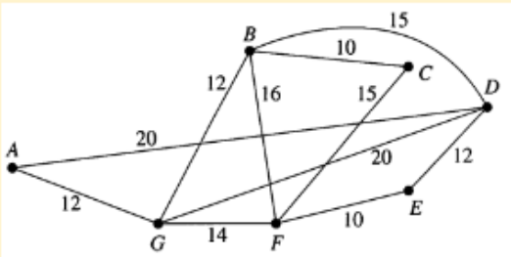

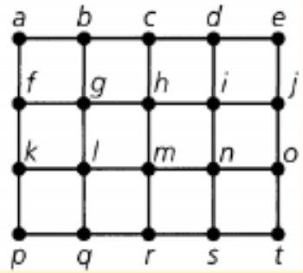 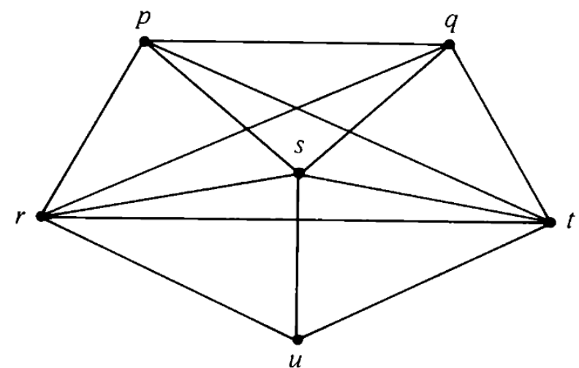

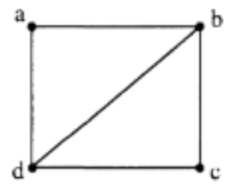 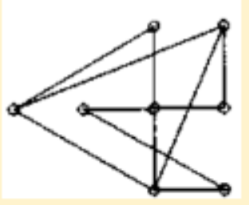

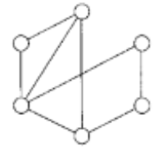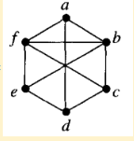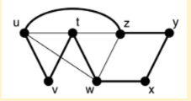

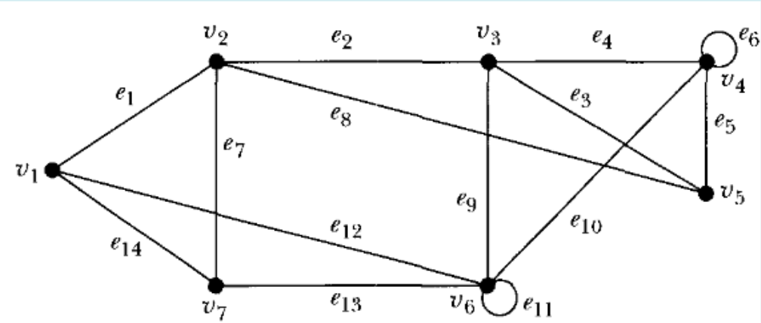

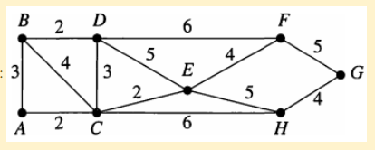

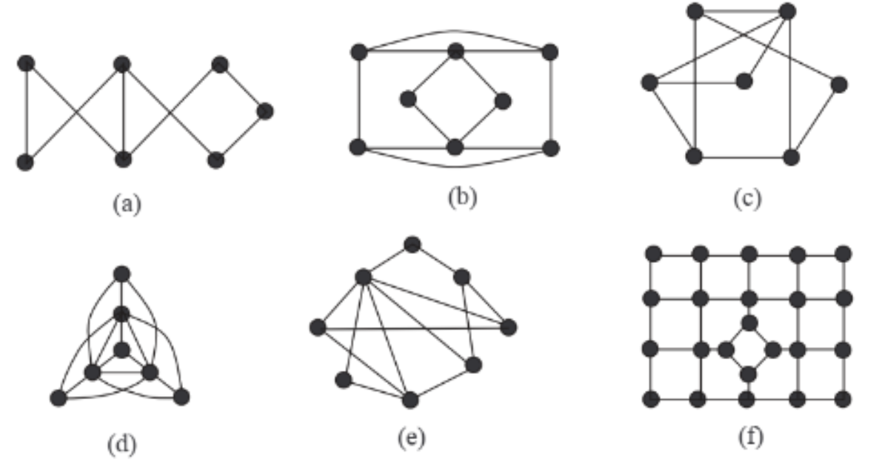

a, c, f

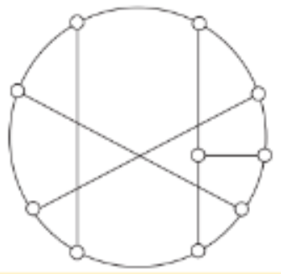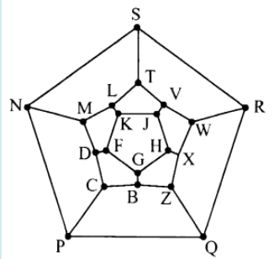

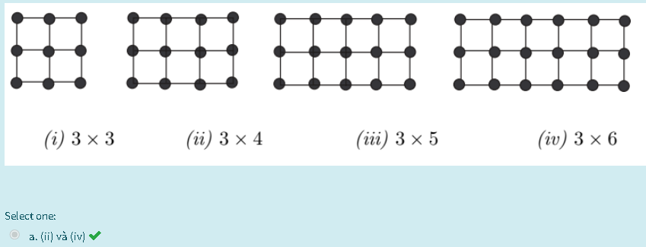

ii & iv

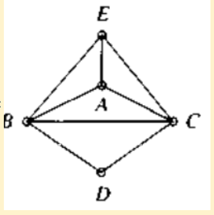 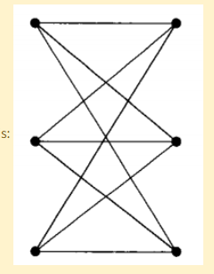

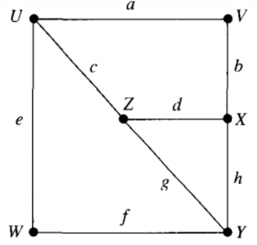

# Đồ thị nào sau đây không là Euler và là Hamilton?

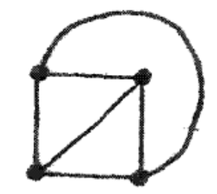

# Đồ thị nào sau đây vừa là Euler vừa là Hamilton?

 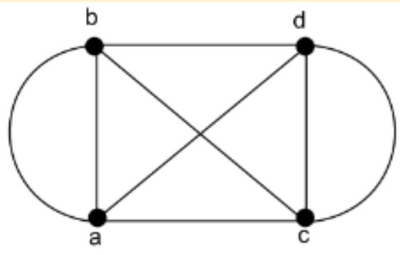

# Đồ thị nào sau đây là Euler và không là Hamilton?

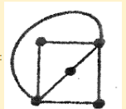

# Đồ thị nào sau đây không là Euler và không là Hamilton?

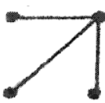

# Đồ thị 2 phía

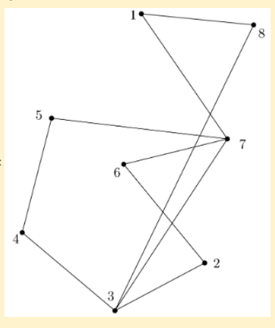 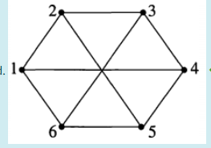

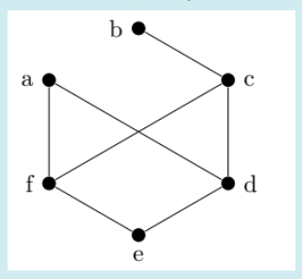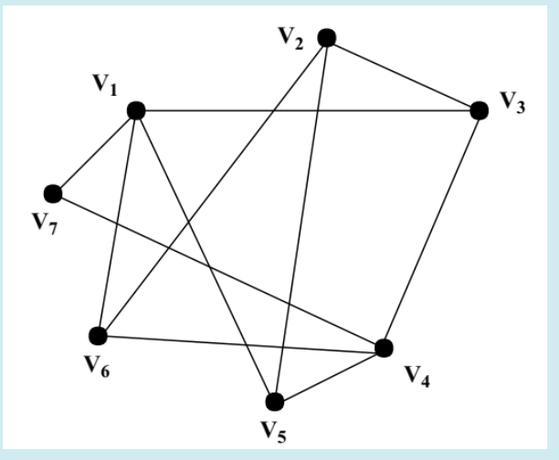

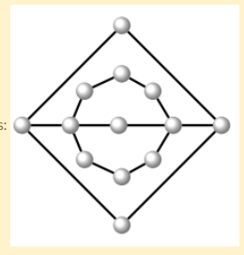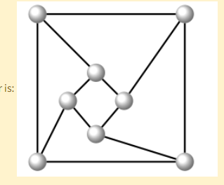

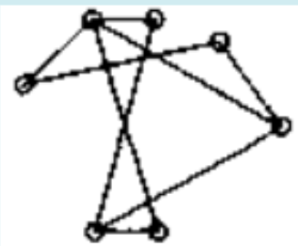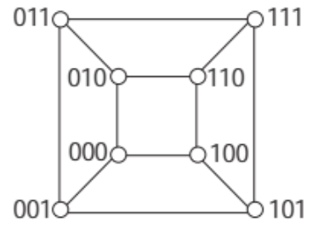

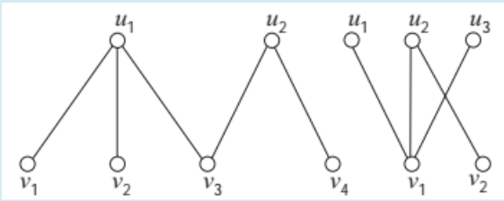

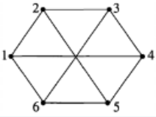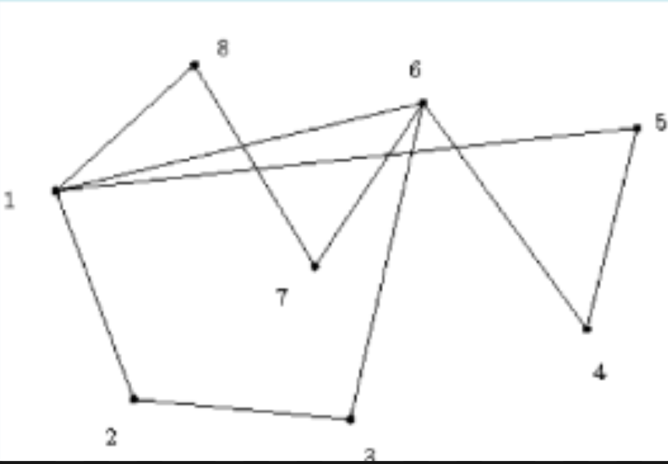

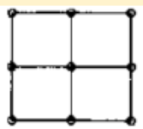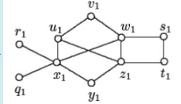

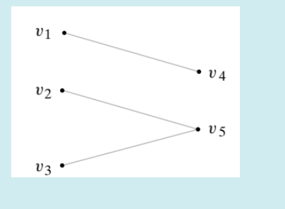

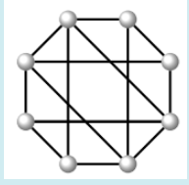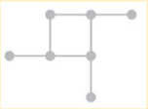

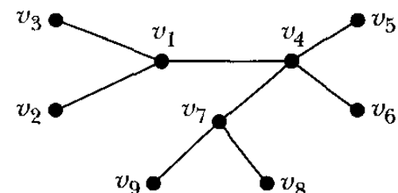

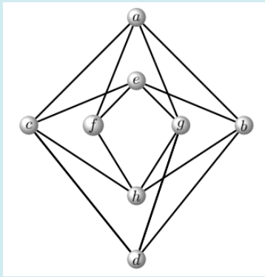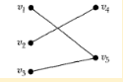

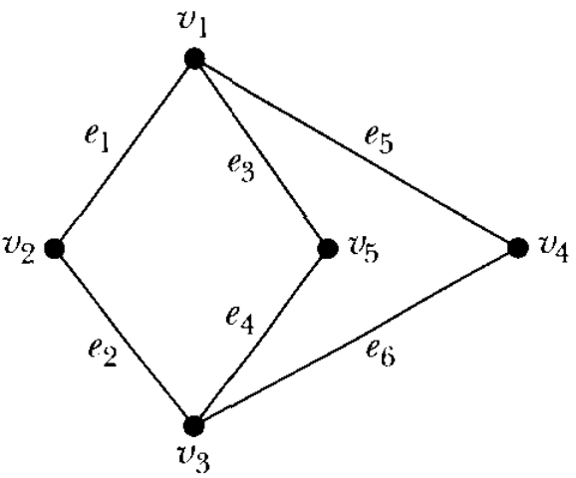 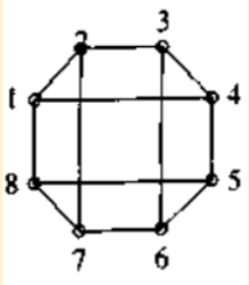

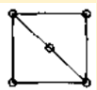 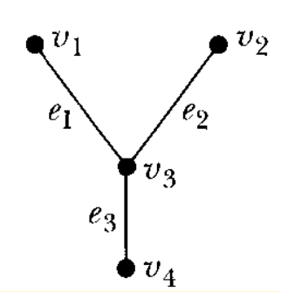

# Không phải đồ thị 2 phía

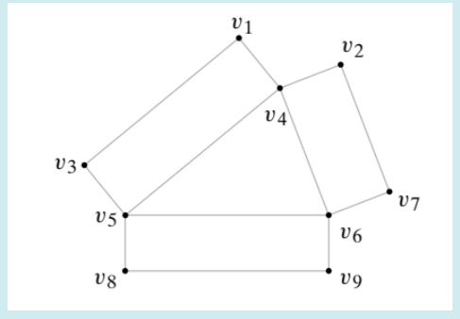

# Đồ thị hai phía đầy đủ

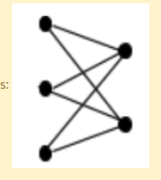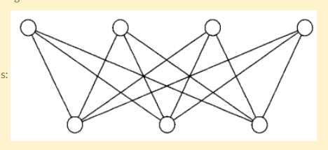

# Đồ thị đầy đủ trong các đồ thị sau là



# Đồ thị sau có bao nhiêu cây khung

|  |  |
| --- | --- |
| 44 | 6 |
| 184 | 19 |
| 420 | 3 |
| 18 | 12 |
| 30 | **55****20** |
| 3 | 3 |

# Đồ thị nào sau đây không phải là cây

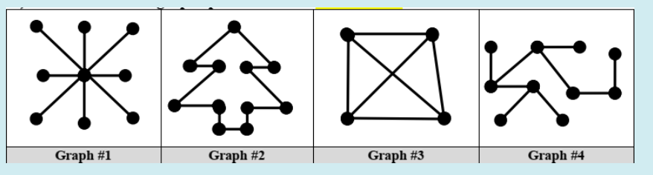

Graph 2 và 3

# Đồ thị nào dưới đây là cây?

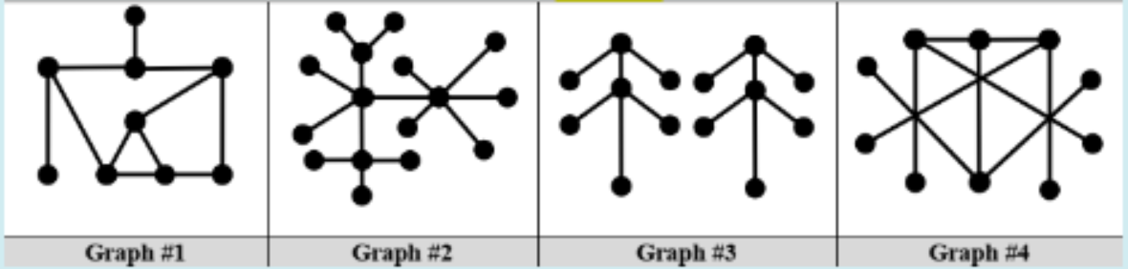

Graph 2 và 4

# Phát biểu sai là

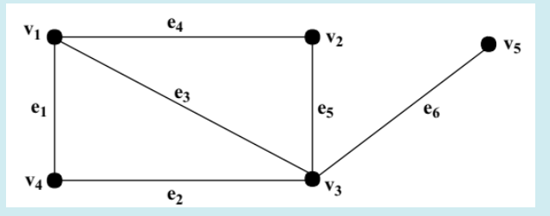 Đây là đồ thị không liên thông

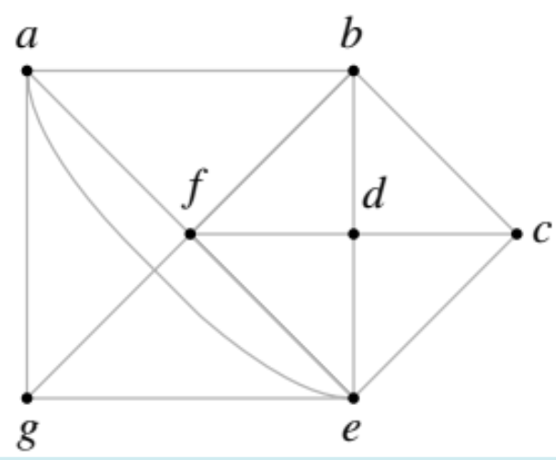Đây là đồ thị không có đường đi Hamilton.

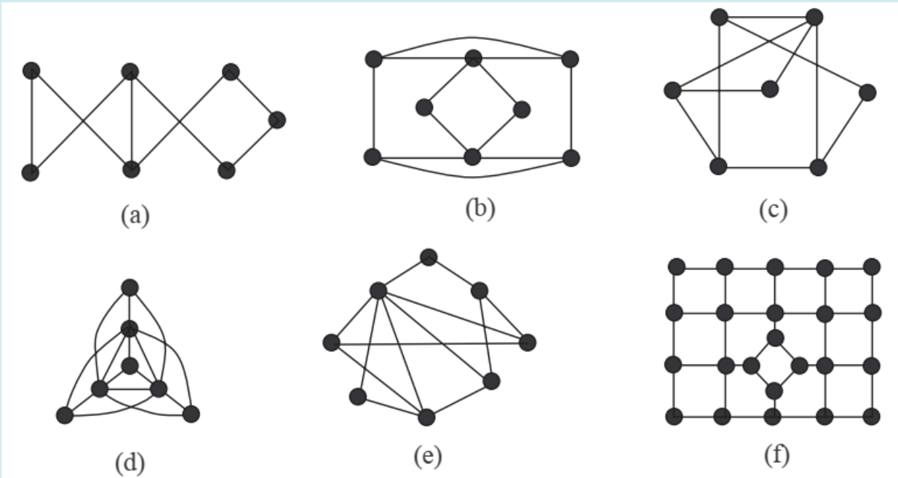

(a) không là đồ thị Euler.

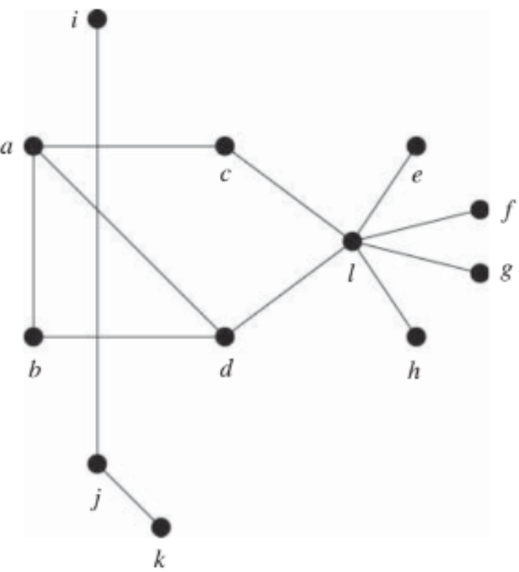đây là đồ thị liên thông.

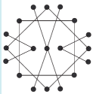 Đây là đồ thị liên thông

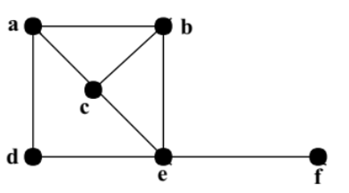Đây là đồ thị Euler.

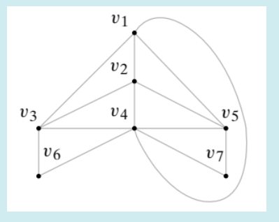 Đây là đồ thị không liên thông.

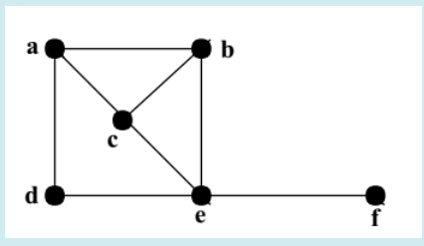 Đây là đồ thị Euler

Phát biểu nào sai trong các phát biểu sau?

**a. W5 có 6 đỉnh và 9 cạnh**

b. K5 có 5 đỉnh và 10 cạnh

c. C4 Có 4 đỉnh và 4 cạnh

d. K2,5 có 7 đỉnh và 10 cạnh

**Phát biểu sai về đồ thị Hamilton ?**

Là đồ thị có tất cả các đỉnh đều có bậc chẵn.

# Phát biểu đúng

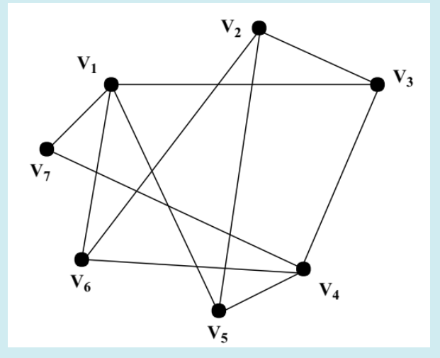Đây là đồ thị 2 phía

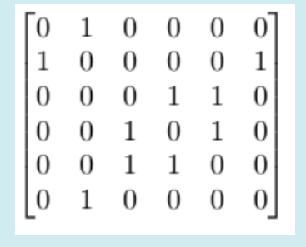Đồ thị có 5 cạnh

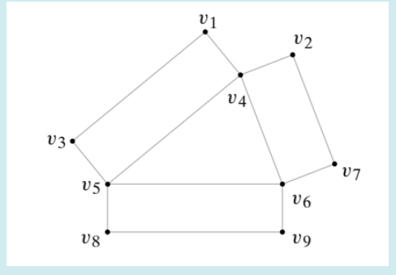Đây không phải là đồ thị 2 phía

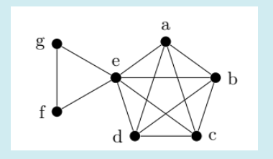Đây là đồ thị Euler

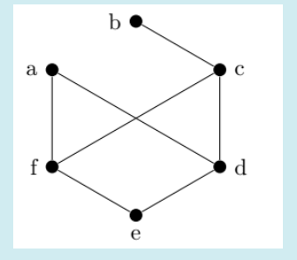Đây là đồ thị 2 phía

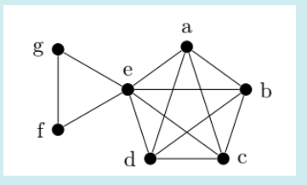Đây là đồ thị Euler

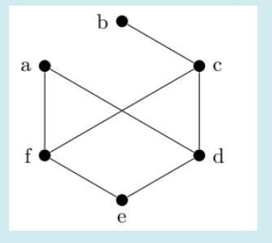Đây là đồ thị 2 phia

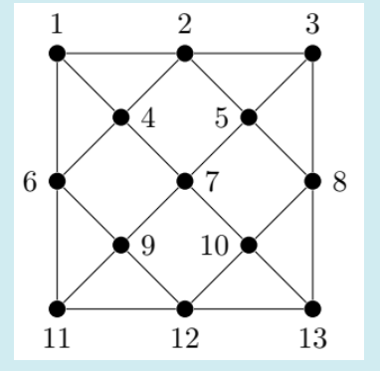 Đồ thị không có đường đi Euler

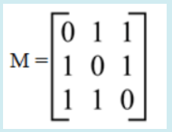Đồ thị có đúng 3 cây khung tối thiểu với chi phí là 2.

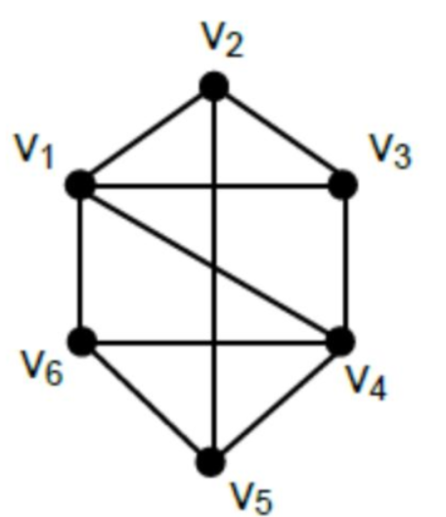G không có đường đi Euler.

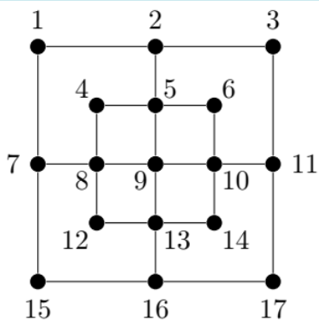Đồ thị không có chu trình Euler.

Phát biểu nào sau đây là đúng?

**a. Đồ thị có chu trình Euler thì có đường đi Euler**

b. Đồ thị Hamilton thì có chu trình Euler

c. Đồ thị Euler luôn luôn có tất cả các đỉnh là bậc lẻ

d. Đồ thị Euler thì có chu trình Hamilton  
  
  
Phát biểu sau đây là đúng ?:  
a.Thuật toán Prim bắt đầu với một rừng

**b. Thuật toán Prim bắt đầu với một đỉnh**

c. Thuật toán Prim bắt đầu với một đỉnh có cạnh nhỏ nhất

d. Thuật toán Prim bắt đầu với một cạnh.

**Phát biểu nào sau đâ là đúng với các đồ thị sau ?**

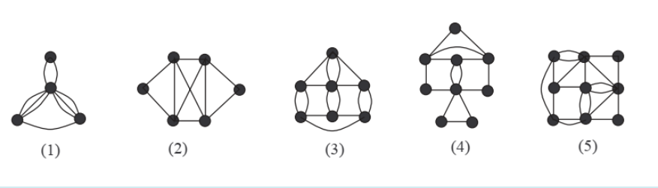

Đáp án: Tất cả các đồ thị trên đều là đồ thị Euler

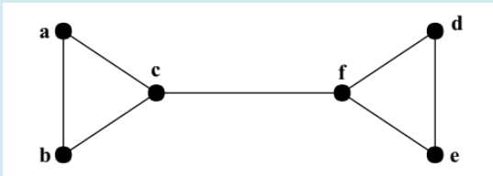

Đây là Đồ thị nửa Hamilton

# Chi phí của cây khung tối thiểu là

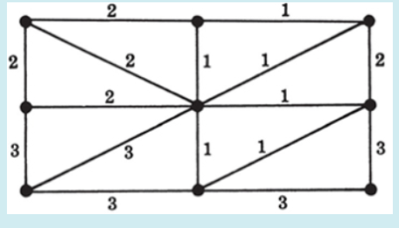14

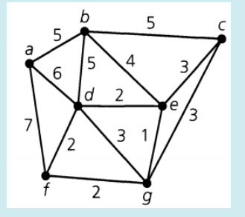17

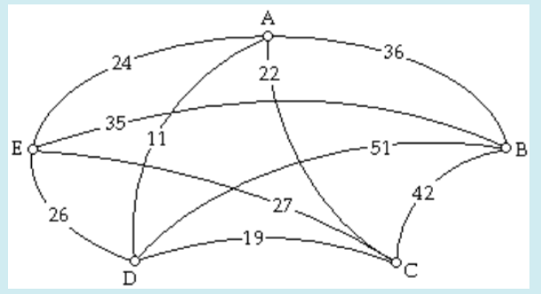89

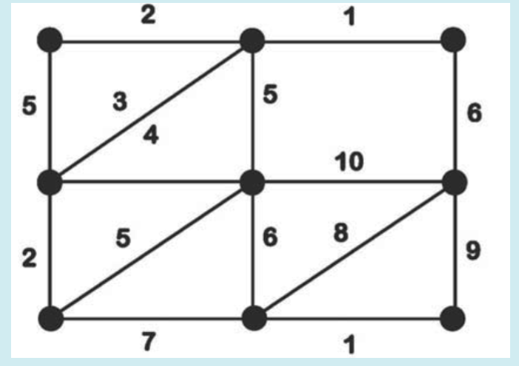25

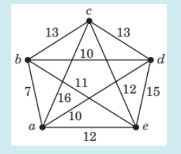40

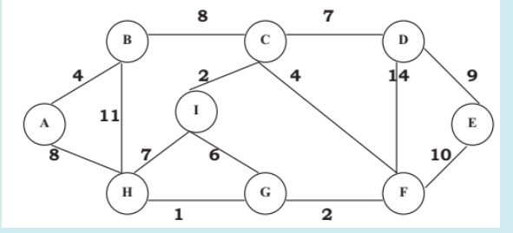37

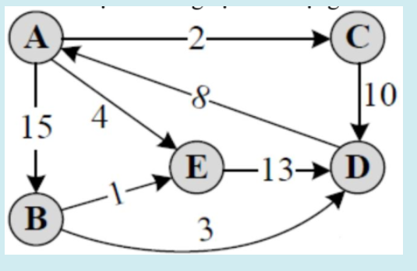10

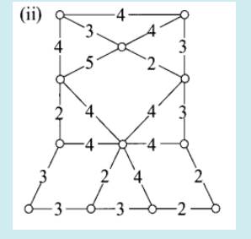28

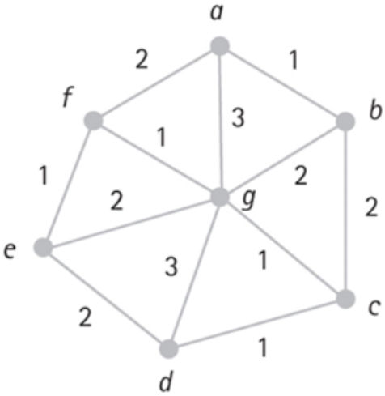7

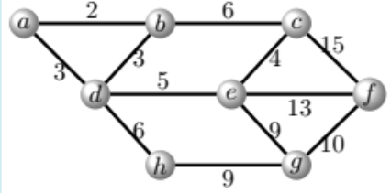39

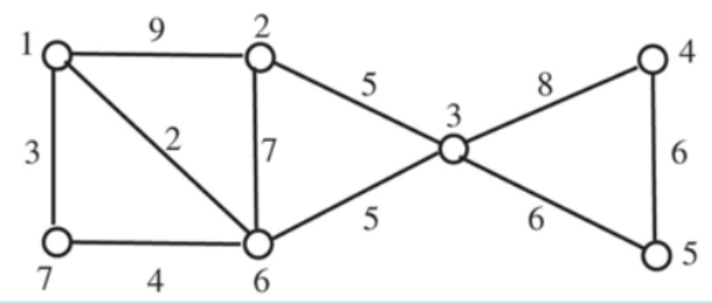27

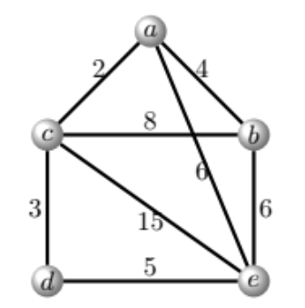14

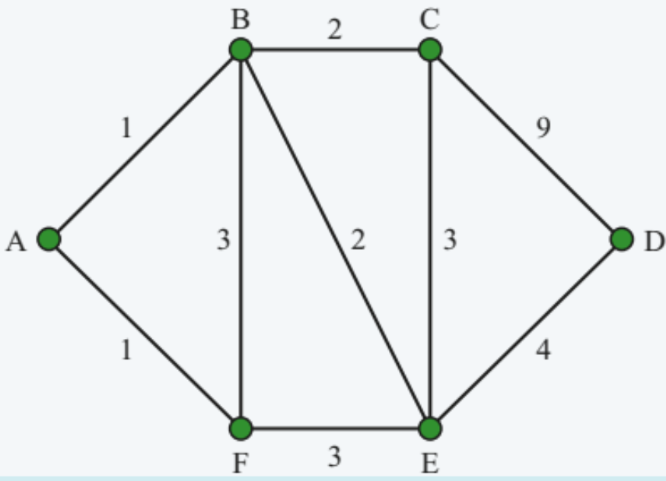10

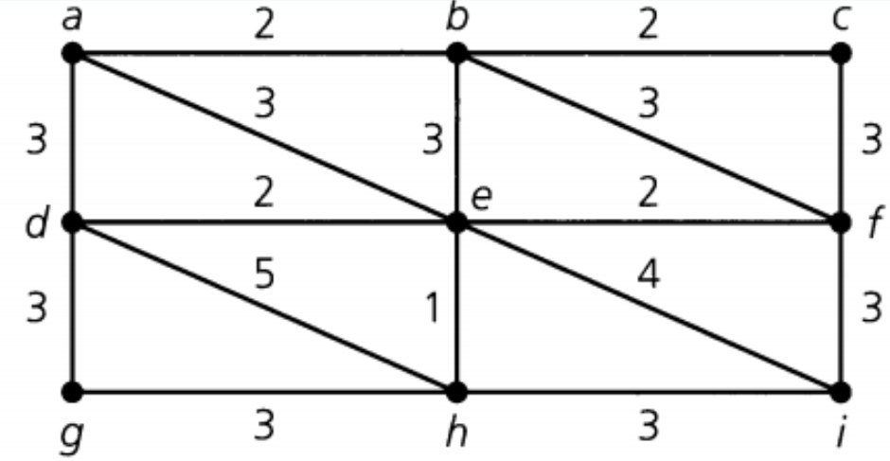18

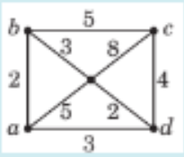**(đáp án tính tay là 10) (đáp án của thầy là 11)**

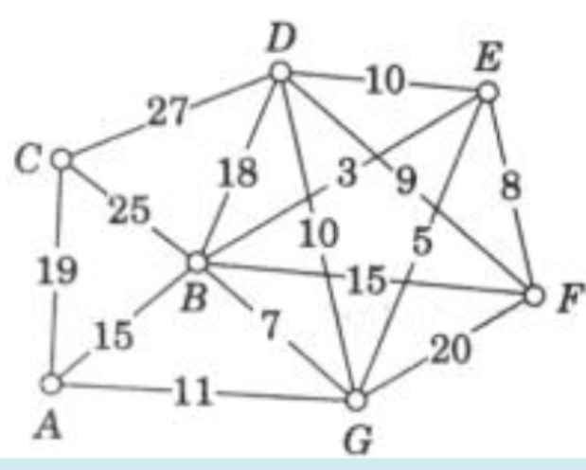55

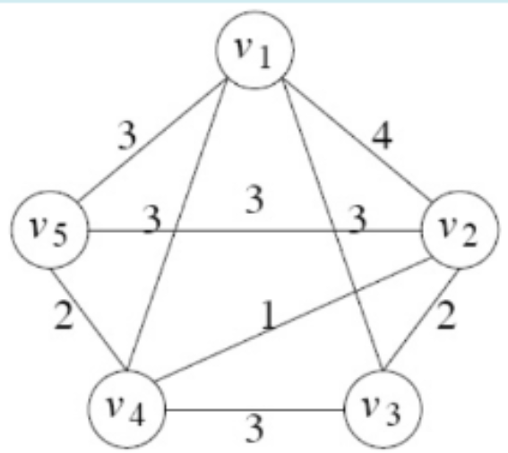8

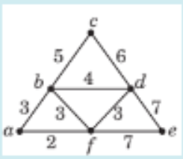20

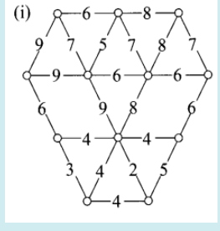55  
  
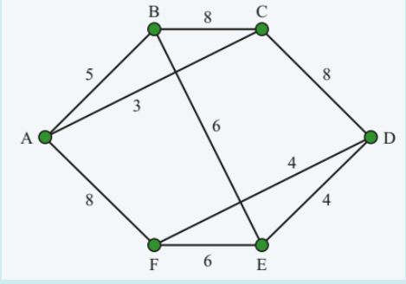22

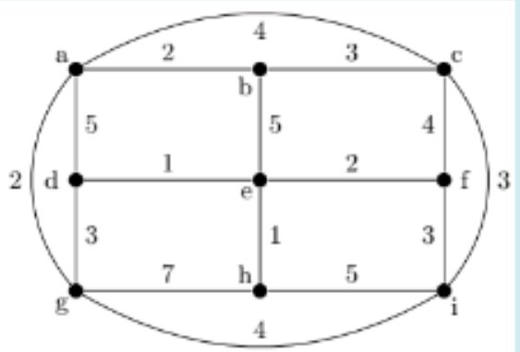17

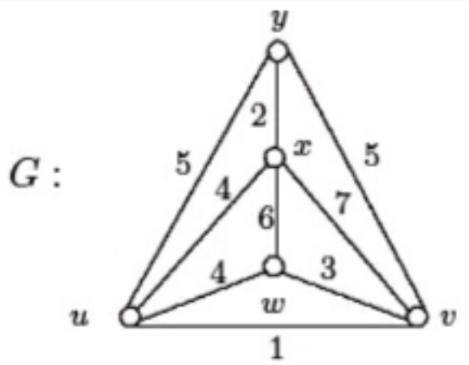10

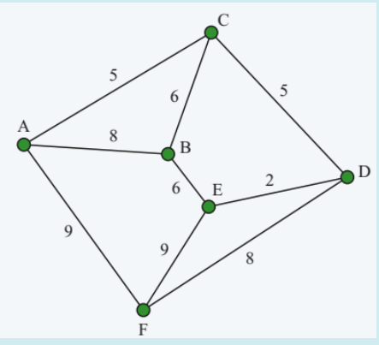 26

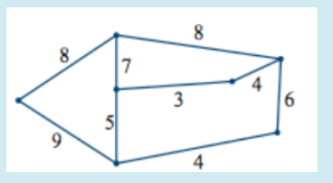31

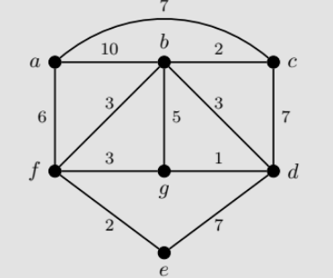17  
  
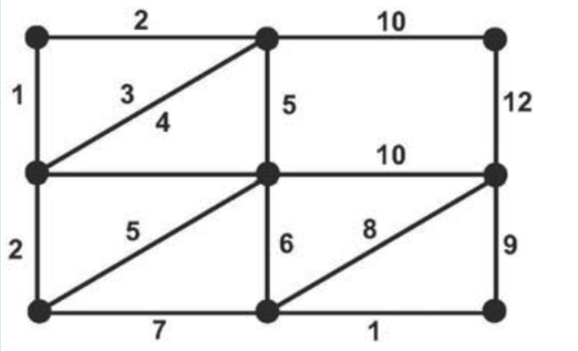 34

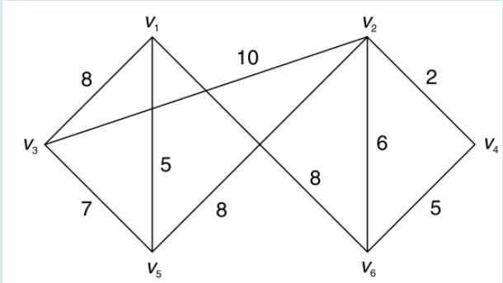 27

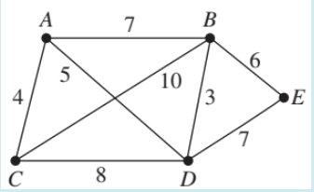18

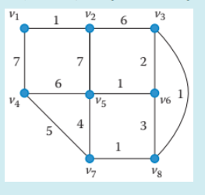 17

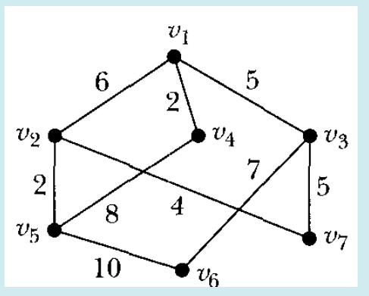25

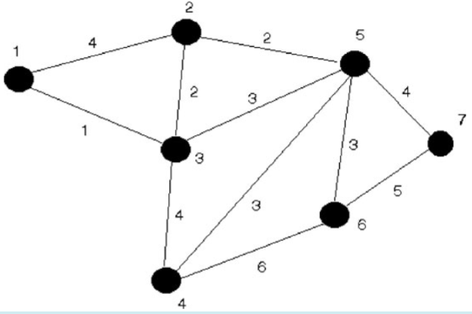 15  
  
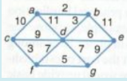 2  
  
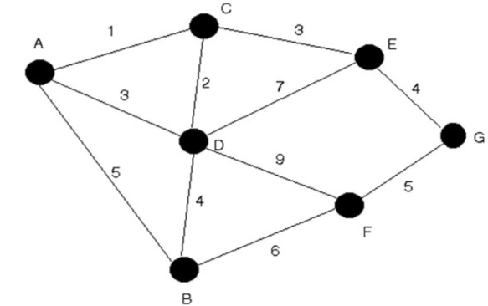 19  
  
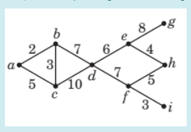38

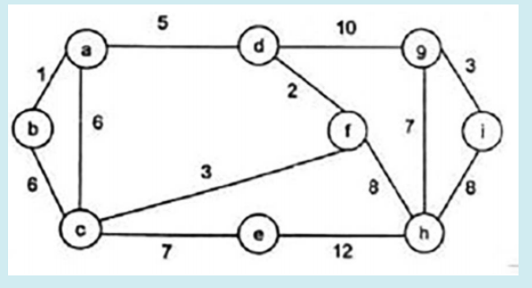 36

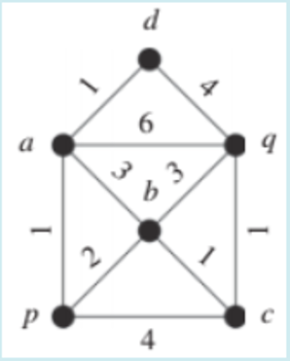6

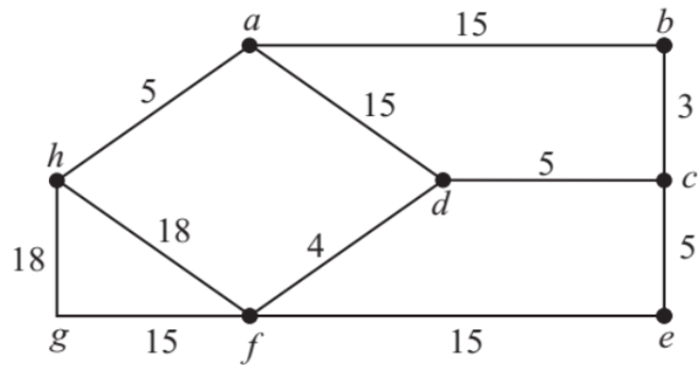52

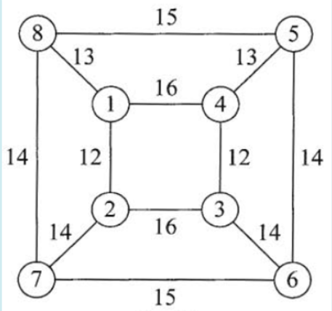28

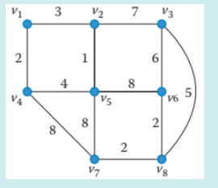

22  
  
  
  
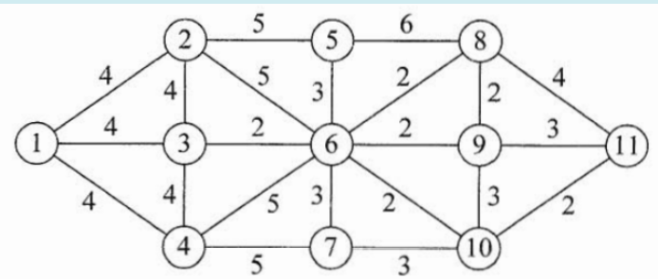  
28

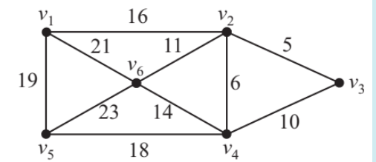  
56

7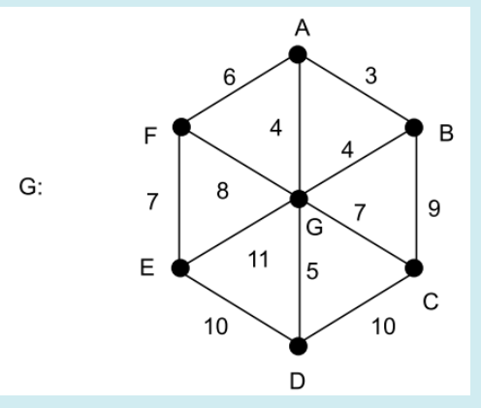 32

# Thuật toán Kruskal sẽ chọn cạnh cuối cùng là

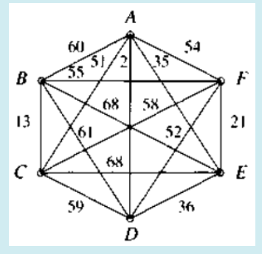AC

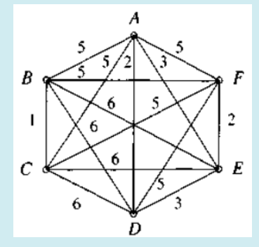AC

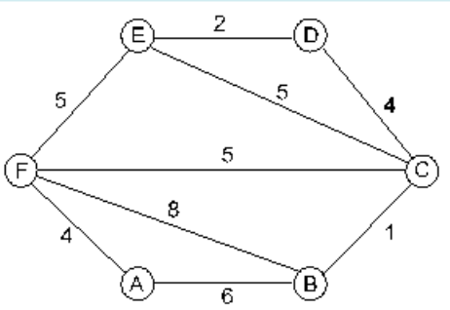CF

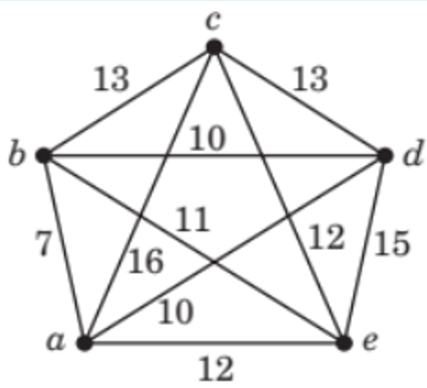ce

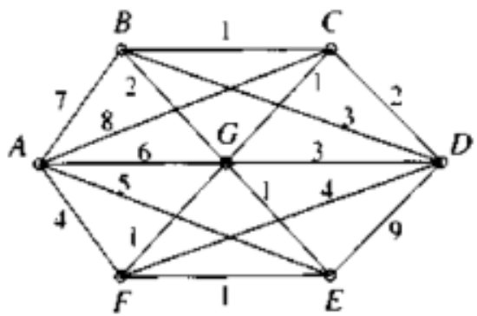AF

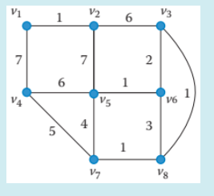 (v2, v3)

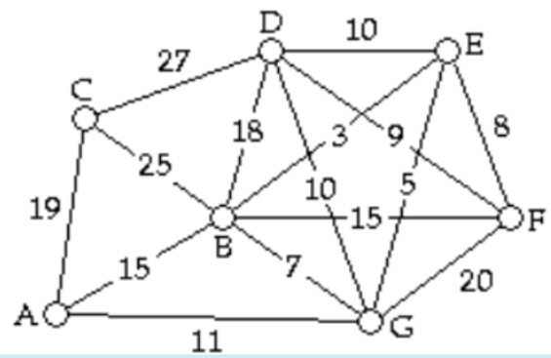AC

# Thuật toán Kruskal sẽ chọn cạnh thứ năm là

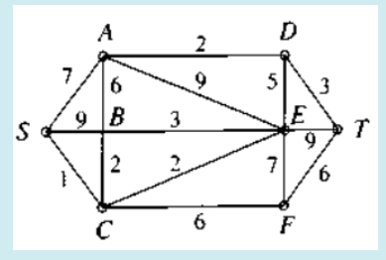DT

# Thuật toán Kruskal sẽ chọn cạnh thứ tư là

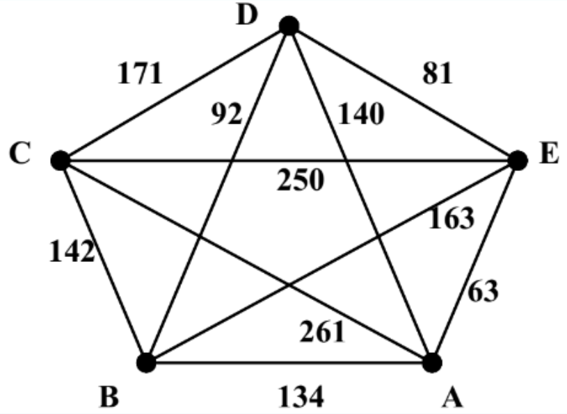BC

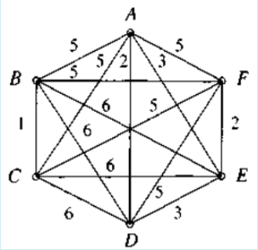 DE  
  
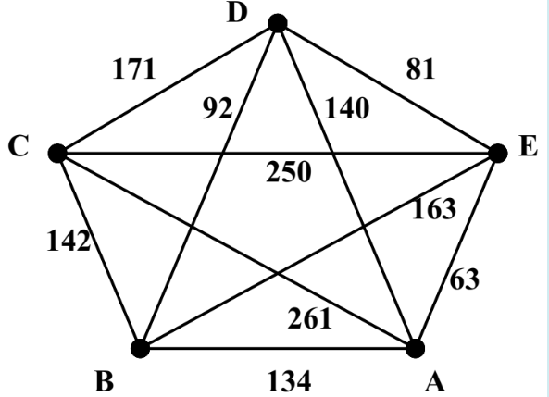 BC

# Thuật toán Kruskal sẽ chọn cạnh thứ ba là

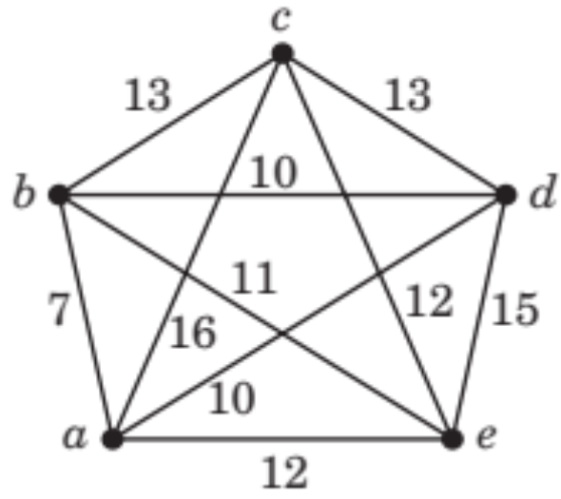be

# Với đồ thị sau, ý nghĩa của 2 đỉnh nối với nhau

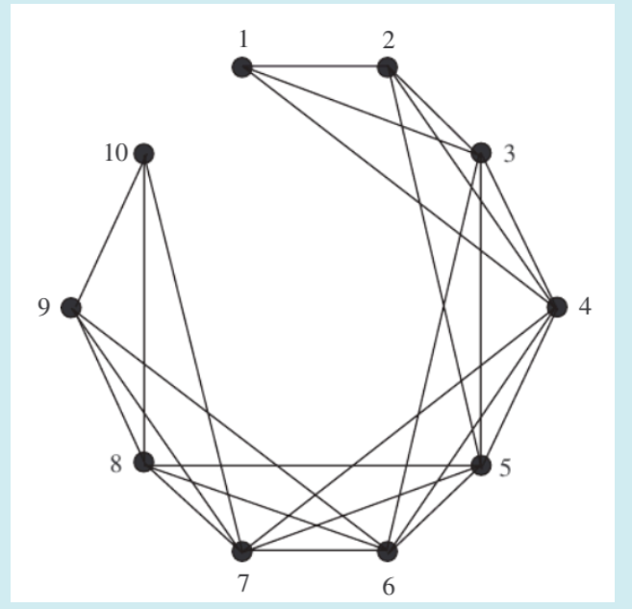 i-j<=3

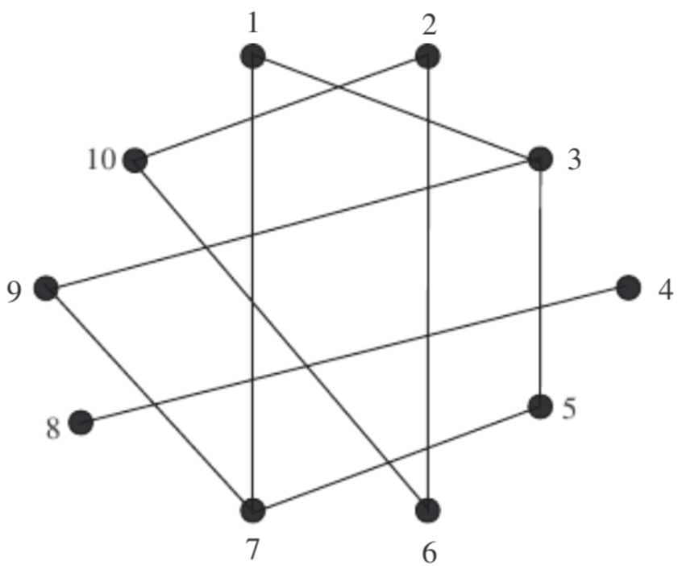i + j chia hết cho 4

# Dãy bậc của đồ thị

***Nhớ:*** Tổng bậc của đồ thị là một số **chẵn.**

3,2,1,1,1

3,3,3,3,2

3,3,3,2,1

3,3,3,3,0

4,1,1,1,1

4.3.3.3.3  
1,1,1,1,0

4,4,3,3,2

2,2,2,2,2,2

# Dãy bậc của đồ thị sau là?

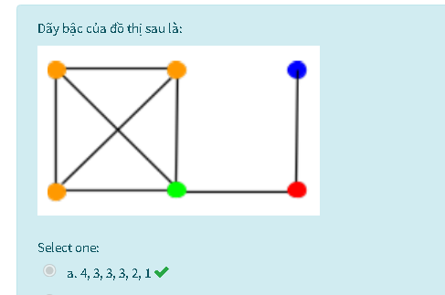4,3,3,3,2,1

# Liên thông yếu

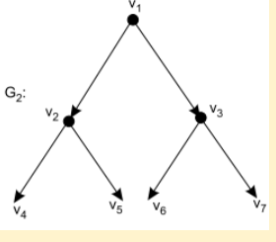

# Số thành phần liên thông của đồ thị

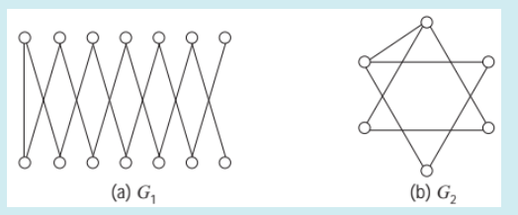 1,1

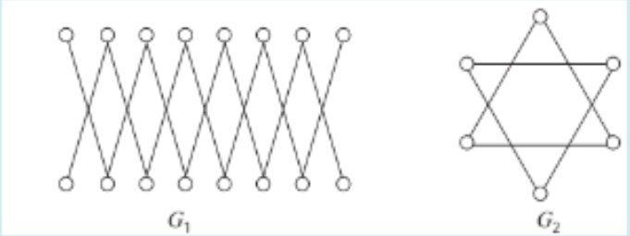2,2

# Đồ thị sau có bao nhiêu thành phần liên thông

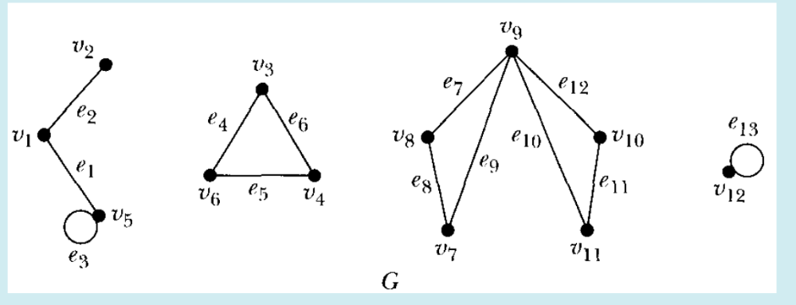4

# Cho đồ thị vô hướng có trọng số như sau

## thuật toán Prim tìm cây khung tối thiểu với đỉnh bắt đầu là a cho kết quả là:

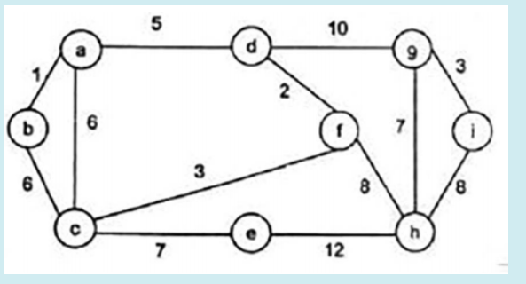

(a,b),(a,d),(d,f),(f,c),(c,e),(f,h),(h,g),(g,i)

## Thuật toán Krusal tìm cây khung tối thiểu cho kết quả là:

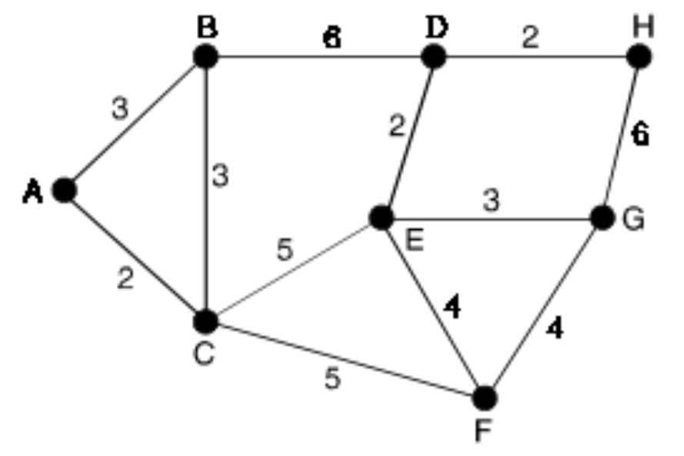

(A, C), (E, D), (D, H), (A, B), (E, G), (F, G), (C, E)

# Dãy bậc 1,1,1,1,0 là của đồ thị?



**Dãy bậc 3,1,1,1,0 là của đồ thị ?**

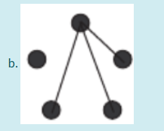

# Trong các đồ thị sau, đồ thị Euler là?

**c.**



# Điều kiện để 1 đồ thị có đường đi Euler là ...

a. Tất cả các đỉnh đều có bậc chẵn

b. Có đúng 3 đỉnh bậc lẻ còn các đỉnh còn lại bậc chẵn

c. Có đúng 4 đỉnh bậc lẻ còn các đỉnh còn lại bậc chẵn

**d. Có 2 đỉnh bậc lẻ còn các đỉnh còn lại bậc chẵn**

# Duyệt đồ thị

## Kết quả duyệt đồ thị sau với đỉnh bắt đầu là a theo chiến lược DFS là:

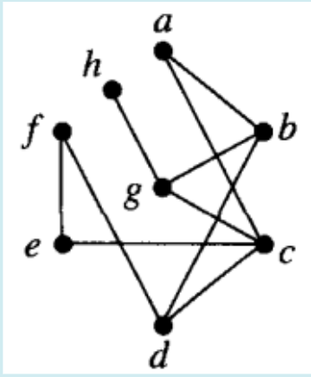a, b, d, f, e, c, g, h

## Kết quả duyệt đồ thị sau với đỉnh bắt đầu là I theo chiến lược BFS là:

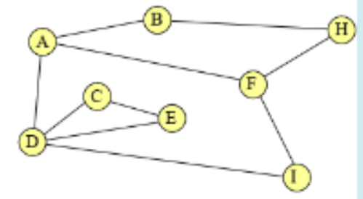

I, D, F, A, C, E, H, B.

## Kết quả duyệt đồ thị sau với đỉnh bắt đầu là I theo chiến lược DFS là:

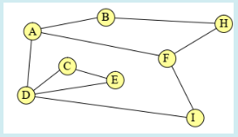

I, D, A, B, H, F, C, E

**Kết quả duyệt đồ thị sau với đỉnh bắt đầu là a theo chiến lược BFS**

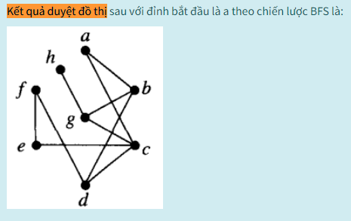 a,b,c,d,g,e,f,h

# Một đồ thị G liên thông không có chu trình với v đỉnh và e cạnh, phát biểu nào sau đây là đúng?

a. v=e

**b. v=e+1**

c. V+1=e

d. v=e-1

# Cạnh nào sau đây không thuộc cây khung tối thiểu?

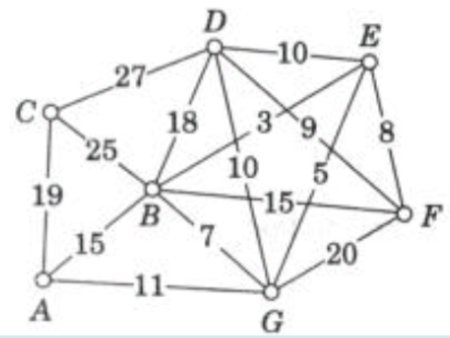BG

# G là đồ thị có 15 đỉnh và 14 cạnh. Khi đó…

G có thể là một cây hoặc G không liên thông.

# Chu trình Hamilton là ...

a. chu trình đi qua mọi cạnh của đồ thị, mỗi cạnh đúng 1 lần

b. đường đi, đi qua mọi cạnh của đồ thị, mỗi cạnh đúng 1 lần

**c. chu trình đi quả mọi đỉnh của đồ thị, mỗi đỉnh đúng 1 lần**

d. đường đi, đi qua mọi đỉnh của đồ thị, mỗi đỉnh đúng 1 lần

# Điều kiện để 1 đồ thị có chu trình Euler là ...

a. Tất cả cắc đỉnh của đồ thị đều có bậc lẻ

b. Tất cả cắc đỉnh của đồ thị đều có bậc 5

**c. Tất cả các đỉnh của đồ thị đều có bậc chẵn**

d. Tất cả cắc đỉnh của đồ thị đều có bặc 3

# Cho G=(V,E) có |V|=n, |E|=m. Cây khung T của đồ thị G có ...?

a. n đỉnh, m-1 cạnh

b. n đỉnh, n cạnh

**c. n đỉnh, n-1 cạnh**

d. n đỉnh, m cạnh

# Cho đồ thị G có trọng số như hình sau: G có phải đồ thị Euler không? Vì sao?

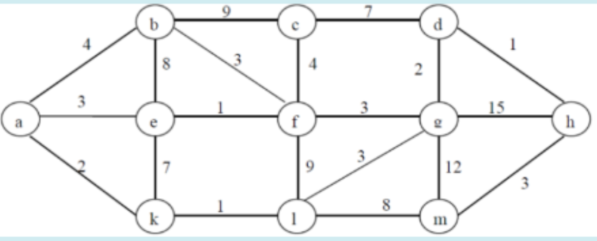

a. Có vì các đình của đồ thị đều có bặc chẵn

**b. Không, vì nó chứa các đình bặc lẻ (a,k,m,c,d,h)**

c. Không, vì nó chứa các đình bặc chẵn (a,k,m,c,d,h)

d. Có, vì nó chứa các đình bậc chẵn (a,k,m,c,d,h)

# Cho G = (V, E) là đõ thị đầy đủ với |V| = 4. Khi đó phát biểu nào sau dây là đúng?

a. Tất cả các đình của G đều có bậc 4

**b. Tất cả các đỉnh của G đều có bậc 3**

c. Tất cả các đỉnh của G đều có bậc 2

d. Tất cả cắc đình của G đều có bậc 6

# Bậc của một đình trong đồ thị là:

a. Số các đình kề với đình đó

**b. Số các cạnh liên thuộc (incident) với đỉnh**

c. Số các cạnh trong đỗ thị

d. Số các đình trong đồ thị

# Đồ thị ứng với ma trận kề sau là:

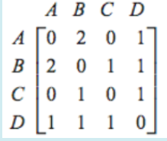 Đáp án: 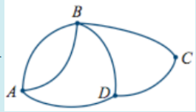

# Đồ thị nào sau đây không phải là Euler và không là Hamilton?

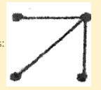

# Theo thuật toán Kruskal, cây khung nhỏ nhất của đồ thị sau sẽ chứa các cạnh:

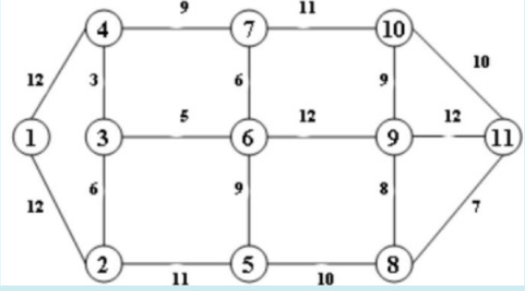

**a. T = {(3,4),(3,6),(2,3),(6,7),(8,11),(8,9),(5,6),(9,10),(5,8),(1,2)}**

b. T = {(3,4),(3,6),(2,3),(6,7),(2,5),(5,8),(8,11),(8,9),(9,10),(1,2)}

c. T = {(3,4),(3,6),(1,4),(6,7),(5,6),(5,8),(8,11),(8,9),(9,10),(1,2)}

d. T = {(3,4),(3,6),(2,3),(6,7),(5,6),(5,8),(8,11),(8,9),(10,11),(1,2)}

# Số phần tử của ma trận kề của một đồ thị có 7 đỉnh là:

b. 49 = 7*7

# Đỉnh có bậc 3 là đỉnh

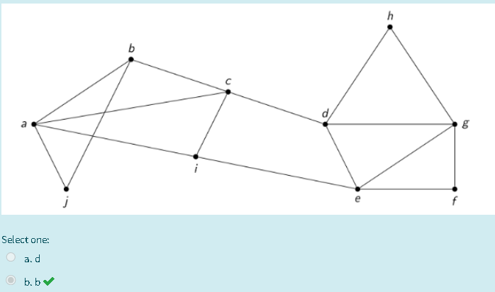

b

# Đồ thị Euler có nguồn gốc từ bài toán:

Bài toán 7 cây cầu Konigsberg.

# Dãy bậc 4,4,3,3,2 là đồ thị:

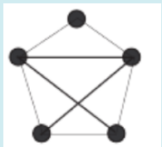

# Tổng bậc của đồ thị sau là:

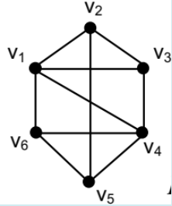20

# Hai thuật toán dùng để tìm chu trình Euler là:

Fleury và Hierholzer.

# Dãy bậc 3,2,1,1,1 là đồ thị :



# Dãy bậc 4,3,3,3,3 là đồ thị :



# Có bao nhiêu cạnh trong một đồ thị có 10 đỉnh và mỗi đỉnh có bậc 6?

**a. 30**

b. 15

c. 20

d. 10

# Có bao nhiêu đỉnh cho đồ thị có 16 cạnh và tất cả các đỉnh đều bậc 2?

a. 32

**b. 16**

c. 8

d. 4

# Nếu đồ thị có dãy bậc: 0, 2, 2, 3, 9 thì đồ thị đó có bao nhiêu cạnh?

a. 9

b. 10

c. 12

**d. 8**

# Ma trận nào biểu diễn đơn đồ thị ?

**[[0,0,1], [1,0,1] ,[1,0,0]]**

# Đồ thị Km,n có … cạnh và … đỉnh ?

**m*n, m+n.**

# Cho đồ thị và 4 câu hỏi dạng (có/không) như sau. Hãy chọn bộ 4 (các phương án đúng):

a. Đồ thị là Euler?

b. Đồ thị là nữa Euler?

c. Đồ thị là Hamilton?

d. Đồ thị là nữa Hamilton?

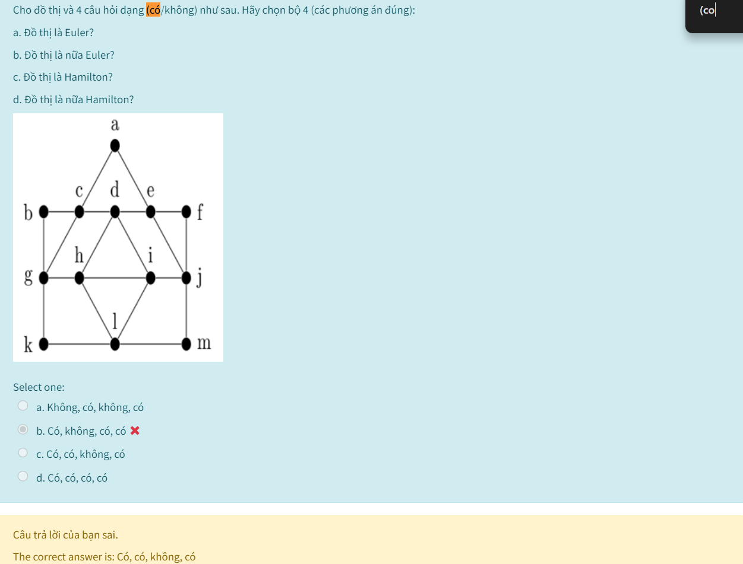

Select one:

a. Không, có, không, có

b. Có, không, có, có

**c. Có, có, không, có**

d. Có, có, có, có

# Có bao nhiêu đường đi từ b tới f trong đồ thị sau

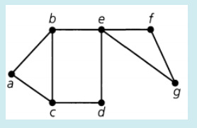 6

# Chiều dài một đường đi trong đồ thị là:

**Số các cạnh trên đường đi đó**

# Trong đồ thị sau, ta cần bỏ đi cạnh nào để nó trở thành đồ thị hai phía

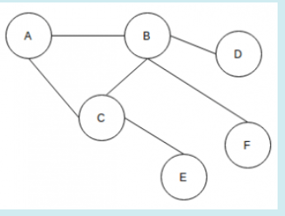 BC

# Cạnh nào sau đây thuộc cây khung tối thiểu?

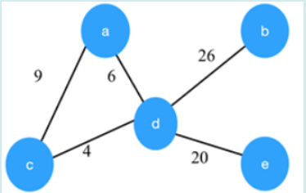 (a-d)(d-c)(d-b)(d-e)

# Một chu trình Euler trong đồ thị sau là?

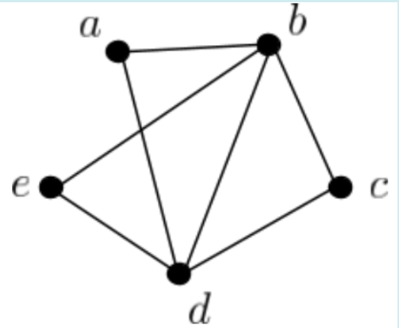a,b,c,d,e,b,d,a